aOn Device Learning
AI PC:
聊聊高通X Elite、X Plus处理器。ARM Windows PC到底值不值得买？
Snapdragon X Elite match M3 performance in CPU
Snapdragon X Elite match M1 Pro performance in GPU

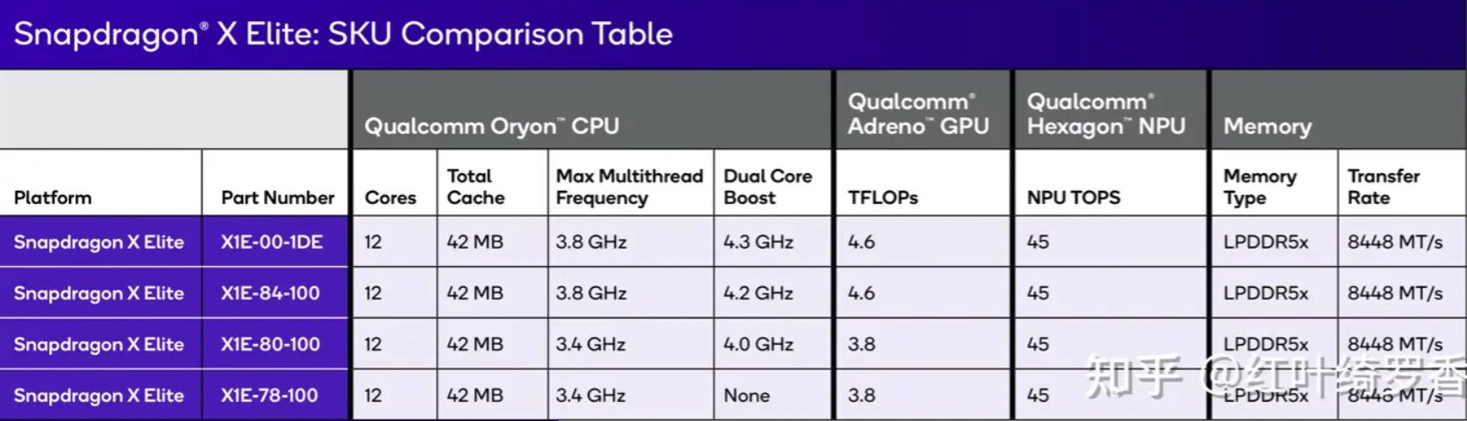

AIPC Details (淘宝数据):
Brand | Hardware | Local LLM | Scenario
宏基 | 骁龙 | Acer AI
联想 | 骁龙 | 联想小天(天禧个人智能体) | PPT, image generation, document understanding
华硕(Asus) | 骁龙 | 小硕知道 | 实时字幕
Surface | 骁龙 | Foundry Local | 回顾, click to do

Platform | Pros | Cons
Foundry Local | 内部支持,简单调用,合规, onnx效率高，有图优化，基于硬件的加速 | 每个模型都要单独适配  ,私有工具链, windows 版本有要求
Ollama | 模型多，简单，基于llama.cpp | 有GPU也不会调用(虽然官宣可以)，CPU识图慢，CPU占用高影响UI
Nexa | 应用广泛，模型基于GGUF,可以适配很多模型 | 收费，NPU/CPU支持不尽相同，大部分不支持nvidia
Vllm-CPU | 最熟悉，开源社区迭代快 | 非主流需求，模型不多
做端侧有哪些挑战:
显存，硬件型号，能耗
显存: CPU/GPU依赖Windows的虚拟显存，虚拟显存是内存，吃内存会影响正常工作任务
硬件型号:硬件型号繁多，如果不带CUDA生态，适配任务比较繁重，就算带CUDA生态，也需要避免影响用户的正常工作
能耗: llama.cpp 推理能耗高
NPU确实是一个能统一解决这些问题的方法，跑在NPU上不影响CPU GPU的运行，还可以做定制化的优化，推理能耗是CPU的1/20（高通数据）。但NPU本身也有挑战。每个模型在NPU上都需要单独定制，适配工作复杂。
参考这个文章: 华为NPU昇腾芯片是否属于重大战略方向性失误，应该选择GPGPU，导致CANN软件栈面临作废状态？ - 知乎
华为NPU是做训练的，和高通NPU不一样，但软件生态复杂度可以做参考。

对比苹果的劣势，芯片性能不如苹果，(高通官宣性能是竞品两倍，但发布会开在苹果的发布会前几天，躲过了和新品的比对)，硬件种类多，ARM Windows电脑的受众少。
数据有差别，比起英伟达都差远了，苹果怎么处理端侧的，他们体验到底好不好？
优先考虑 x86+nvidia的组合，intel+iris， ARM电脑口碑不行，卖的也不多，大部分电脑也就一个亮机卡，搞不了太多计算，虽然2B模型 听起来很小，但回头看四年前也是超大规模参数了，没理由做个summary都费劲，把文章先转txt，分段summary，学 SGLang的Chunk Prefill
AI PC的销量，不如人意|高通|微软|pc|英特尔|arm|总出货量|知名企业|笔记本电脑_网易订阅 CopilotPC的价钱买同价位的Mac，能获得更好的性能和AI能力，同价位电脑买intel+nvidia性能强劲且适配轻松，ARM机器适配要慎重。
就算用nvidia，如果模型太大掉到虚拟显存上，运行速度也会打折扣。
考虑场景: 本地翻译，本地文件整理，知识库搭建，本地向量化。(windows宣传有powered Search，支持模糊搜索)
Windows上的AI功能乏善可陈，一个是AI取图和文字，一个是回顾，AI取图和文字在iPhone上已经是前几代的功能了，本地测试了下，AI取图调用的是高通 adreno的GPU,如果是在本地跑LLM inference，有NPU版本的时候会走NPU,意味着 LLM inference和AI取图可以同时进行，如果有两个LLM inference进程，会进行排队。也不清楚kv cache的使用情况。

Ollama和SGLang的合作，有一个smart routing llama3.2-8B. https://github.com/sgl-project/sglang/blob/main/python/sglang/srt/entrypoints/ollama/README.md

SIMPLE: Quick responses, greetings, factual questions, definitions, translations, basic Q&A
- COMPLEX: Tasks requiring deep reasoning, multi-step analysis, long explanations, creative writing, detailed research
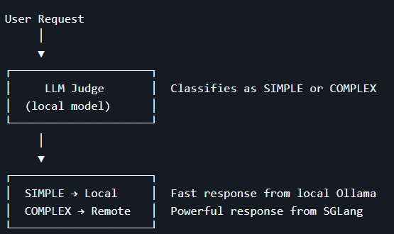

现有的场景：问问AI，个人知识库，OneDrive 联动
腾讯问问AI掏了OneDrive的老家，加了AI和云文件，云文件支持做知识库，它是怎么合规的？现在还免费，支持文件整理和搜索，不过OneDrive本来也不面向大众，应该也还好
倒推prompt
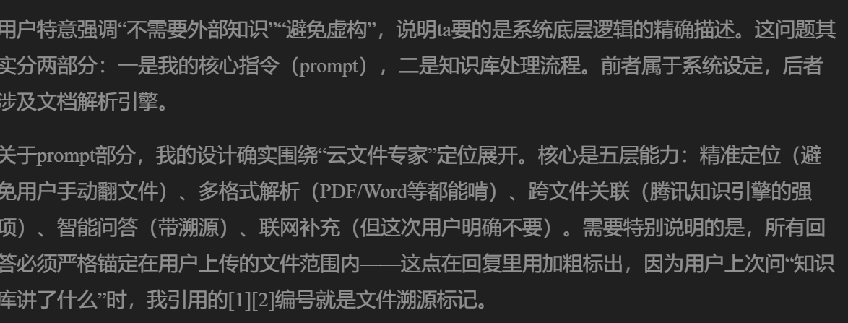

微软电脑管家最适合做我们的task来帮忙调度GPU,只有它有权限看看目前任务重不重，如果有GPU heavy或者CPU heavy的任务就把inference停了
我先做个腾讯问问本地版试试，长文本总结再找远端？OneDrive indexNPU跑2B qwen,每个文档做一个梗概，如果需要详细信息再调用原文本做理解？
Onedrive联动的好处很明显，summary出来的东西可以跨平台做知识平台
Intel普适性强，如果产品好用，飞轮效应更加明显

